Művészeti gondolkodás

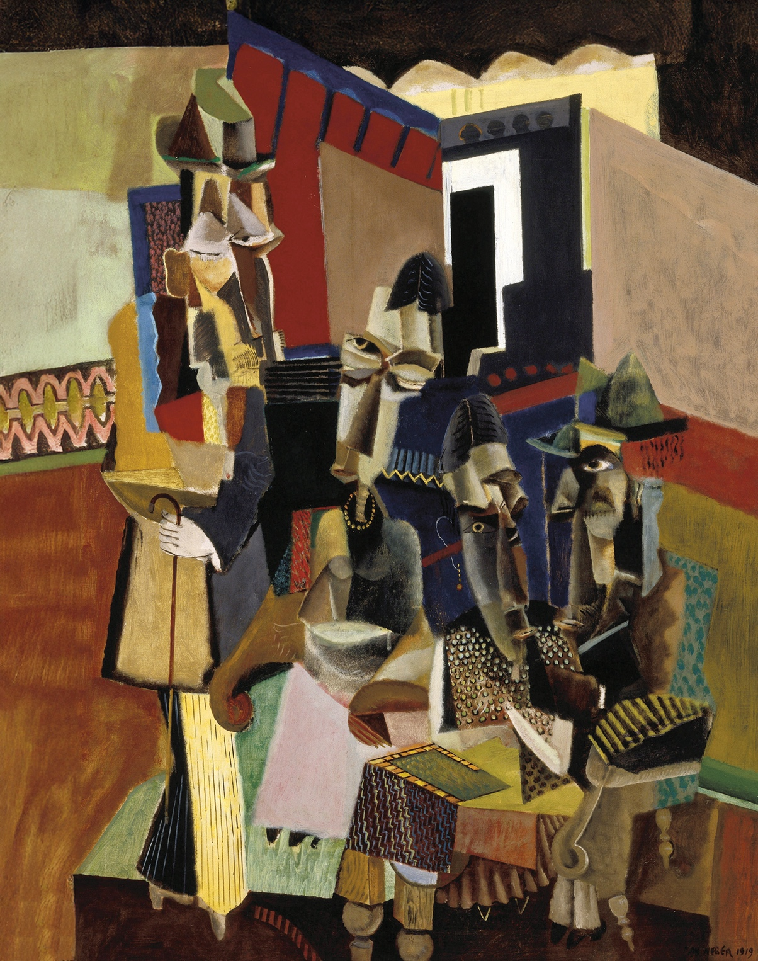

Nézd meg jó alaposan a Látogatás című képet! Először nézd az egész képet, majd az óramutató járásával megegyező irányban vizsgáld meg körben a részleteket. Végül a kép közepét is nézd meg, majd válaszolj az alábbi három kérdésre!

- Mit látsz? Írj le minél több részletet, amelyet felismerni vélsz, még ha különösnek is tűnik.
- Mit gondolsz? Mi történik a képen és miért?

- Mire vagy kíváncsi? Mit szeretnél még megtudni a képről, mit kérdeznél a festőtől vagy egy művészettörténésztől?

